# Grafika informująca o tekście łatwym do czytania i zrozumienia.

# Informacja o Urzędzie Statystycznym w Krakowie w tekście łatwym do czytania

Urząd Statystyczny w Krakowie jest przy ulicy Kazimierza Wyki 3.

Mamy oddziały w następujących miastach:

* Oddział w Chrzanowie jest przy ulicy Rynek 16
* Oddział w Nowym Sączu jest przy ulicy Jagiellońskiej 52
* Oddział w Tarnowie znajduje się na placu Kazimierza Wielkiego 2
* Oddział w Zakopanem jest przy ulicy Jagiellońskiej 7

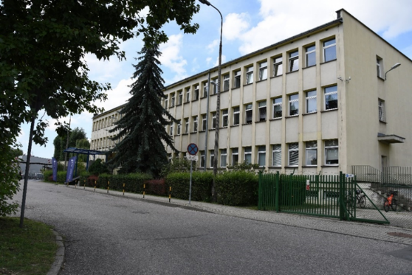

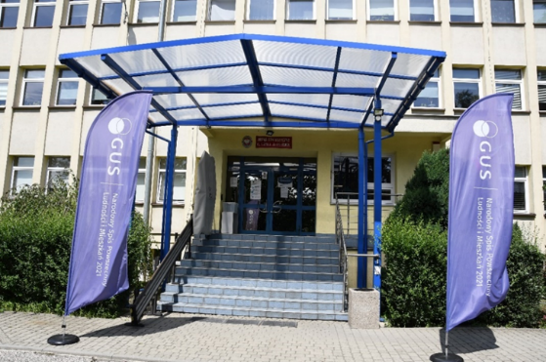

Naszym Urzędem kieruje **Dyrektor**. Dyrektorem Urzędu Statystycznego w Krakowie jest Pani **Agnieszka Szlubowska**.

Dyrektorowi w pracy pomaga

zastępca i pracownicy Urzędu.

**Zastępcą Dyrektora** Urzędu Statystycznego w Krakowie jest Pan **Grzegorz Ruta**.



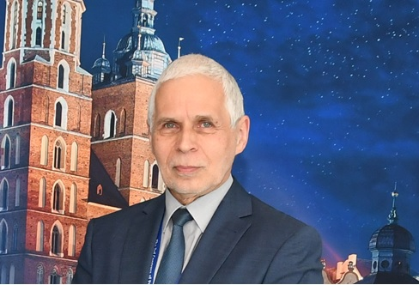

**Co robi nasz urząd?**

Nasz Urząd zbiera dane statystyczne i je opracowuje. Udostępniamy wszystkim wyniki tych badań. Działamy, aby wyjaśnić jakiś problem lub zjawisko. Wyniki przedstawiamy za pomocą liczb z komentarzami, aby każdy mógł je zrozumieć.

Nasz Urząd prowadzi spisy powszechne i inne ważne badania statystyczne. Narodowy Spis Ludności organizujemy co 10 lat. W tym badaniu zbieramy dane od wszystkich Polaków, którzy mieszkają w Polsce i o Polakach mieszkających za granicą.

Prowadzimy badania ankietowe. Nasi ankieterzy przychodzą do domów lub dzwonią do wylosowanych osób i przeprowadzają z nimi rozmowy.

Analizujemy dane, które dotyczą województwa małopolskiego.

Współpracujemy z uczelniami i urzędami.

Wspieramy urzędy i ludzi, bo dostarczamy im ważnych informacji. Na przykład władze potrzebują naszych informacji, żeby podejmować decyzje ważne dla nas wszystkich.

**Urząd obsługuje ważne rejestry:**

* **Rejestr REGON**, czyli zbiór wszystkich instytucji i firm z całej Polski. Każda instytucja i firma dostaje swój specjalny numer REGON. Dzięki temu numerowi łatwo jest dowiedzieć się, jaki jest jej adres i czym się zajmuje.
* **Rejestr TERYT**, w którym znajduje się zbiór wszystkich ulic i miejscowości z całej Polski. Każda ulica i miejscowość otrzymuje specjalny numer TERYT (zwany identyfikatorem), który służy do wypełniania różnych dokumentów urzędowych i pracy innych rejestrów.

**W naszym Urzędzie:**

* załatwisz sprawy związane z REGON
* otrzymasz dane statystyczne
* otrzymasz informacje o wydawnictwach i publikacjach statystycznych
* skorzystasz z publikacji statystycznych w bibliotece

**Skontaktuj się z nami**:

* wyślij list:

Urząd Statystyczny w Krakowie

ulica Kazimierza Wyki 3

31-223 Kraków

* Zadzwoń pod numer: 12 42 04 510 albo 12 42 04 050

Informacje o numerach telefonów do siedziby głównej i oddziałów znajdziesz na stronie <https://krakow.stat.gov.pl/kontakt/>

* wyślij maila na adres: [sekretariatUSKRK@stat.gov.pl](mailto:sekretariatUSKRK@stat.gov.pl)
* wyślij wiadomość przez e-PUAP Urząd Statystyczny w Krakowie (/54d90bmpuh/skrytka)
* przyjdź osobiście

|  |  |
| --- | --- |
| Przed wejściem jest miejsce parkingowe dla osoby z niepełnosprawnością. | **Miejsce parkingowe dla niepełnosprawnych.Piktogram  miejsca parkingowego dla niepełnosprawnych.** |
| Po lewej stronie schodów jest platforma przy-schodowa (urządzenie do wjazdu wózków inwalidzkich). | **Wejście z platformą przy schodową.** |
| Dzwonek do platformy przy- schodowej przywołujący obsługę znajduje się po prawej stronie schodów. | **Dzwonek do platfomy przy schodowej.** |
| Wchodzisz wejściem głównym.  Po lewej stronie od wejścia jest dziennik podawczy. Obok jest okienko obsługi REGON. Wszystkie sprawy załatwisz na parterze w Sali Obsługi Klienta. | **Okienko REGON** |
| Toaleta dla osób z niepełnosprawnościami jest na parterze. | **Piktogram toalety dla niepełnosprawnych** |
| Możesz skorzystać z pomocy tłumacza języka migowego przy załatwianiu spraw w Urzędzie. Zgłoś chęć skorzystania z tłumacza 3 dni wcześniej. | **Piktogram języka migowego.** |